28^{èm} Rassemblement du Z1300 Club de France
A MILLAU (12) du 18 au 21 mai 2023

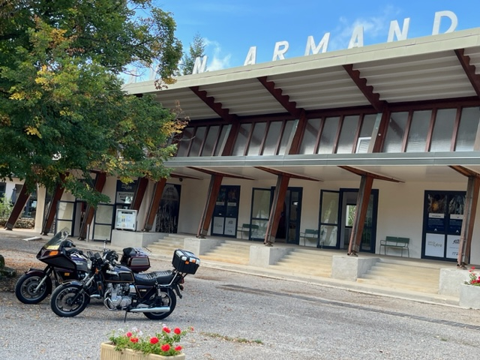
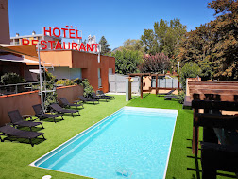
Enfin ! Voici une année « normale » sans aucune contrainte ! Nous allons pouvoir profiter de l’accueil (et de sa piscine) de l’hôtel « Cévenol Hôtel » 115 rue du Rayol, 12100 Millau, téléphone : 05.65.60.74.44. qui nous recevra du jeudi 18 au dimanche 21 mai 2023.

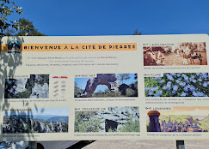
Le programme de cette année est chargé, le vendredi matin, notre destination nous permettra d’aller jusqu’à la grotte de « l’Aven Armand » que nous visiterons. Après un bon déjeuner pris sur place, nos motos nous conduiront à la « Cité de la pierre » que nous visiterons en petit train. Le retour à l’hôtel par les petites routes régalera vos yeux grâce à de superbes paysages.

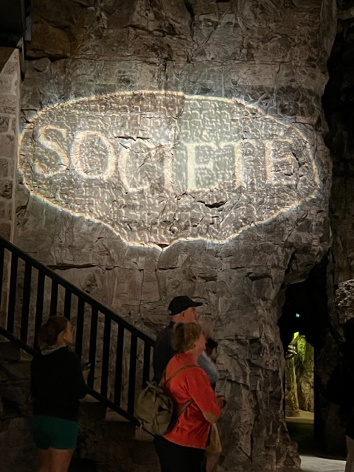
Samedi matin, les amoureux de fromages seront comblés, nous allons visiter les « caves de Roquefort société » avec une dégustation de trois roqueforts. La dégustation n’est pas obligatoire, vous pourrez donner votre part aux gourmets (ou gourmands ?). Le repas sera pris sur place avant de revenir à l’hôtel en admirant une nouvelle fois les magnifiques paysages et le pont de Millau…

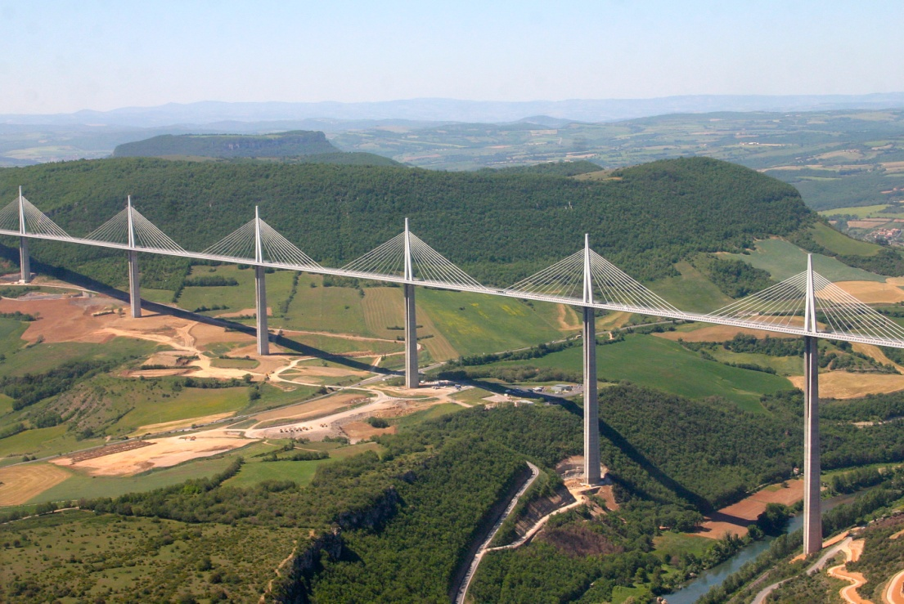
Le soir venu, comme d’habitude, avant le repas, notre Président prendra la parole pour le discours traditionnel.

Une nouvelle fois tout passe trop vite ! Vivement le mois de septembre pour se retrouver !

MAIS ! pour ceux qui ne sont pas pressés, nous vous offrons l’occasion de prolonger la joie d’être ensembles ; Le dimanche matin, nous pourrons visiter les entrailles du pont de Millau suivi d’un dernier repas en commun. C’est en option sur le bulletin d’inscription. N’oubliez pas de bien le noter sur le bulletin d’inscription.

Réservez au plus tôt car, comme chaque fois, le nombre de places est compté !
Le Bureau.

